Settore TURISMO

Vicenza, 12 Dicembre 2012 Circolare n. 1415
Responsabile: Antonio Vagliano

SAFARI FOTOGRAFICO IN KENYA

Tsavo Ovest, Amboiselle e Tsavo Est

22 febbraio - 2 marzo 2013

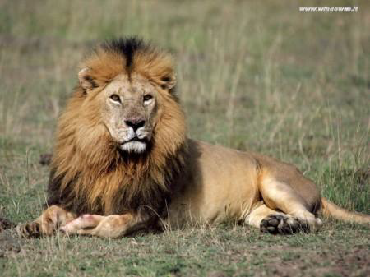

Un safari è senza dubbio un’esperienza indimenticabile e con questo programma abbiamo cercato di renderlo un ricordo indelebile nella vostra memoria. Un’occasione per rivivere le emozioni di un safari in perfetto stile “la mia Africa” con pernottamenti in esclusivi campi tendati dotati di ogni comfort e trasferimenti in land rover cruise. E per chiudere in bellezza, due giorni di pieno relax sulla bianca spiaggia di Malindi, in un 4 stelle all inclusive. Il tutto ad un prezzo molto appetibile.

Programma di viaggio

1° giorno: venerdì 22 febbraio Vicenza – Milano Malpensa – Mombasa
Ritrovo dei partecipanti al Park Stadio in via Bassano 3 a Vicenza (possibilità di parcheggio a prezzo convenzionato con il Circolo, 10€ per i 9 giorni) e partenza in pullman GT per l’aeroporto di Milano Malpensa. Incontro con l'Assistente che vi seguirà nell’espletamento delle formalità d’imbarco.
Partenza con il volo diretto per il Mombasa.
Partenza volo ore 19.30 da Milano Malpensa e arrivo a Mombasa ore 05:35 del giorno dopo.
Cena e pernottamento a bordo dell’aeromobile.

2° giorno: Mombasa - Malindi
Arrivo a Mombasa, disbrigo delle formalità doganali. Trasferimento a Malindi. Welcome cocktail. Relax e soggiorno balneare.

3°giorno: Safari
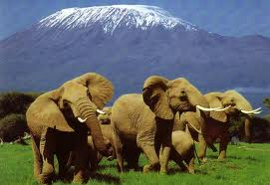
Prima colazione e inizio del safari: dall’accesso alla riserva sarà possibile incontrare animali come elefanti, zebre, bufali o giraffe, fino all’arrivo presso il campo, per pranzare e riposare. Game drive pomeridiano che si protrarrà fino al tramonto. A seguire, cena e pernottamento per la prima notte sotto il cielo stellato dell’ Africa.

4°giorno: Safari
Partenza verso l’Amboseli National Park, alle falde del Kilimangiaro, a circa 1.200 metri di altitudine. In lingua masai Amboseli significa “luogo dell’acqua”: il parco ha un’infinita scorta d’acqua, che è filtrata attraverso migliaia di metri di roccia vulcanica dal Kilimangiaro. Questa ricchezza idrica è il domicilio ideale per elefanti, zebre, giraffe, impala, rinoceronti e leopardi, oltre che per una miriade di specie di uccelli. Il parco è considerato anche la vera sede della popolazione Masai. Arrivo al lodge per il pranzo e game drive fino al tramonto, a cui seguiranno la cena e il pernottamento al campo.

5°giorno: Safari
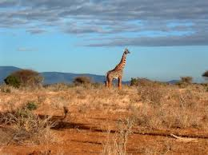
Prima colazione e partenza in direzione Tsavo Est. Pranzo presso il ristorante Voi o similari e successivo game drive pomeridiano alla scoperta del lato a est del grande Parco Nazionale Tsavo. Al tramonto, rientro verso il Kuwinda Camp o similari per check-in, cena e pernottamento. Qui dopo cena sarà possibile intrattenersi intorno al fuoco in compagnia dei Masai e dei loro racconti

6°giorno: Safari - Malindi
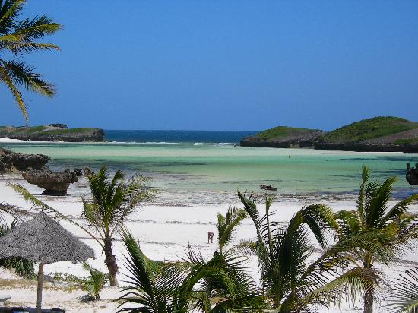
Dopo la prima colazione, si riparte per un safari mattutino presso lo Tsavo Est che porta con sé, insieme al tramonto, la luce migliore per scattare immagini e godersi uno scenario unico al mondo. Al termine della mattinata, sosta per il pranzo e successivo prosieguo del game drive pomeridiano. Successivamente, si riparte in direzione dell’hotel prescelto per il soggiorno mare.

7° e 8° giorno: Malindi Soggiorno balneare sulle sponde dell’Oceano Indiano presso l’Atlantis Club Kivulini Beach Resort 4**** soft all inclusive

9°giorno: sabato 2 marzo: Malindi – Mombasa- Milano Malpensa- Vicenza
Dopo la prima colazione, trasferimento all’aeroporto di Mombasa in tempo utile per il volo di rientro in Italia verso Milano Malpensa. Arrivo, disbrigo delle formalità doganali e proseguimento in autopullman per Vicenza.

QUOTA INDIVIDUALE DI PARTECIPAZIONE min 25 partecipanti, max 30

- SOCI € 1.670,00
- OSPITI € 1.870,00
- Supplemento camera singola € 225,00.

LA QUOTA COMPRENDE:

- Trasferimento in autopullman da Vicenza all’ aeroporto di Milano Malpensa e vv.
- assistenza Zip Travel Group all’aeroporto di partenza;
- visto turistico (50$),
- tasse di uscita dal Kenya (€ 35,00),
- volo speciale Neos a/r in classe economica da Milano Malpensa;
- pranzo e snack a bordo dell’aereo;
- trasferimento da e per l’aeroporto a Mombasa;
- welcome cocktail al vostro arrivo;
- safari in minivan con tettuccio apribile massimo 6 posti e autista parlante italiano e/o inglese;
- 3 notti di fotosafari Tsavo Est, Tsavo Ovest e Amboseli in camera doppia standard;
- 4 notti presso Atlantis Club Kivulini Beach Resort 4**** in camera doppia classic;
- trattamento di pensione completa durante il Safari e Soft All inclusive in hotel;
- assistenza di nostro personale in loco;
- assicurazione medico e bagaglio no-stop Mondial Assistance;
- tasse e percentuali di servizio;
- documentazione di viaggio
- quota premio Assicurazione per R.C. Rischi Diversi (5€ a persona) applicata alla polizza globale stipulata dal . Circolo Dipendenti BPVi con SAI Fondiaria

LA QUOTA NON COMPRENDE:

-mance e bevande extra,
-eventuale adeguamento carburante
-tutto quanto non espressamente indicato alla voce “la quota comprende”.

Penali per annullamento viaggio :
10% della quota fino a 60 gg antepartenza(*);
25% della quota fino a 30 gg ante partenza(*)
50% fino a 15 gg antepartenza (*)
75% fino a 3 gg antepartenza (*)
100% nei due giorni prima dell’inizio del viaggio,
(*)oltre al 100% della penale addebitata dalla compagnia aerea per cancellazione volo, sostituzione nominativo (finché possibile) o comunicazione non corretta del nome del passeggero

E’ possibile stipulare singolarmente l’ assicurazione facoltativa per annullamento viaggio ( 54€ a persona in doppia, 61€ in camera singola), da stipulare in occasione della conferma viaggio direttamente con la ZIP Viaggi - Barbara, 049 8701866),

ISCRIZIONI

L’assegnazione, di cui verrà data conferma per un minimo di 25 ed un massimo di 30 partecipanti (dei quali almeno 10 soci), sarà effettuata seguendo l’ordine cronologico di arrivo delle iscrizioni alla Segreteria del Circolo, effettuabili anche via fax o e-mail, che comunque dovranno pervenire entro MERCOLEDI’ 10 GENNAIO 2013

PAGAMENTO

- SOCI: - € 550,00 alla chiusura iscrizioni;
- € 550,00 al 27 gennaio
- saldo al 15 febbraio.

- OSPITI: - € 620,00 alla chiusura iscrizioni;
- € 620,00 al 27 gennaio
- saldo al 15 febbraio.

Per ulteriori informazioni: e-mail vagliano.antonio@alice.it cell +393358067267

Circolo dipendenti bpvI

Modulo di iscrizione da ritornare alla segreteria del Circolo Dipendenti
entro il 10 GENNAIO 2013

SAFARI FOTOGRAFICO IN KENIA

Io Sottoscritto _________________________________Tel.Abitazione ___________ Cell.(obbligatorio)________________ Uff./Fil._____________
e-mail (obbligatoria) __________________ iscrivo al Viaggio sopraindicato i seguenti Nominativi:

Sezione VI UD TV  PRATO 
Cognome e Nome | DATA DI NASCITA | N.PASSAPORTO | SCADENZA | Socio | Ospite
 |  |  |  | ❑ | ❑
 |  |  |  | ❑ | ❑
 |  |  |  | ❑ | ❑
 |  |  |  | ❑ | ❑

CAMERA SINGOLA (se disponibile) 

Autorizzo l’addebito nel mio C/C n° _______/______________del Totale
filiale numero
di Euro ___________________ suddiviso nelle quote come indicato in circolare.

Data .........../..................../............. firma ...........................................

N.B. L’iscrizione di eventuali Ospiti deve essere presentata dal Socio ospitante che partecipa al viaggio e che si renderà garante e responsabile del comportamento dei nominativi presentati e fungerà da interlocutore, per ogni evenienza, tra il Responsabile della gita designato e il/i proprio/i Ospite/i. Le quote relative agli Ospiti sono addebitate sul conto del Socio presentatore; non sono accettati assegni e/o contanti. Al termine delle iscrizioni verrà confermata la Vostra adesione.

LETTERA DI MANLEVA

Con riferimento alla mia iscrizione al Circolo, con la presente, dichiaro di aver preso conoscenza del contenuto del suo Statuto.
In previsione della mia partecipazione alle iniziative promosse dal Circolo prendo atto sin d’ora che:
- tutti i soci partecipanti alle singole iniziative sono tenuti alla massima cura e rispetto dei locali e delle attrezzature messe a disposizione nel corso delle medesime e sono tenuti a collaborare al loro corretto e pacifico svolgimento, evitando ogni disturbo o danno a cose e persone, all’uopo osservando ogni cautela e adottando ogni misura opportuna per evitare qualunque danno a terzi, a cose e agli altri partecipanti;
- la partecipazione alle iniziative di associati od ospiti minorenni deve intendersi effettuata sotto la sorveglianza e la responsabilità dei genitori o parenti Soci che li accompagnano e/o li presentano;
- l’iscrizione di eventuali miei ospiti sarà da me presentati mi renderà garante e responsabile del comportamento dei nominativi presentati e fungerò da interlocutore, per ogni evenienza, tra il Responsabile dell’iniziativa e il/i proprio/i ospite/i. Le quote relative agli ospiti saranno addebitate sul conto del Socio presentatore e che non sono accettati assegni e/o contanti; al termine delle iscrizioni verrà confermata la loro adesione.
Preso atto di tutto quanto sopra, dichiaro di manlevare il Circolo Dipendenti Banca Popolare di Vicenza, i suoi dirigenti e chiunque altro sia coinvolto nell’organizzazione dell’Evento, da ogni e qualsivoglia responsabilità per ogni danno, perdita o lesione anche fatale che io stesso o miei effetti personali possano patire in conseguenza diretta o indiretta della mia partecipazione alle iniziative promosse dal Circolo, comprese le spese legali sopportate per pretesi danni, perdite o lesioni occorsi a terzi a causa della mia condotta o in occasione della mia partecipazione o assistenza alle iniziative medesime incluso il trasferimento collegato alla partecipazione alle stesse, quale che ne sia la causa e fatti salvi i limiti di legge.
Inoltre, preso atto dell’informazione sul trattamento dei dati ai sensi e per gli effetti dell'art. 13 D. Lgs. n. 196/2003 che mi è stata consegnata e a conoscenza del fatto che nel corso delle iniziative potranno essere effettuate fotografie e riprese video per scopi documentali e promozionali dell’attività svolta dal Circolo Dipendenti Banca Popolare di Vicenza, acconsento che il Circolo Dipendenti Banca Popolare di Vicenza possa utilizzare tali fotografie o riprese che mi ritraggono durante la partecipazione attiva alla manifestazione o la mera assistenza alla stessa e riconosco allo stesso Circolo il diritto di usare, senza alcuna mia aspettativa di compenso, tali fotografie, video, immagini, somiglianze e voci attraverso qualsiasi mezzo di comunicazione, inclusi, ma non solamente, televisione, cataloghi, brochures, display e qualsiasi altro materiale stampato o scritto, anche con modalità multimediali, con l’obiettivo di pubblicizzare e promuovere le manifestazioni e l’attività in generale dell’associazione stessa.
Quanto precede viene da me sottoscritto anche in nome e per conto degli eventuali soci minorenni da me accompagnati.
In fede.

Data .........../..................../............. firma ...........................................

_______________________
Nome e Cognome

